**Брикульский Арсений Андреевич ЭФБО-04-23**

**Отчёт по практической работе №2**

1. Создать удаленный публичный репозиторий на хостинге, например Github.

`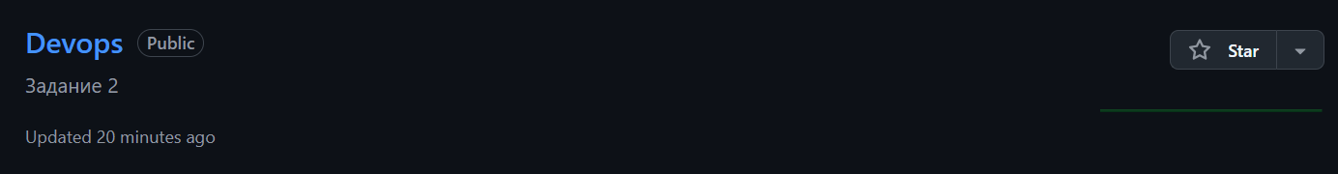

1. Создать доску задач проекта, например Github Project, для этого выберите вкладку Projects на странице проекта. Также, например, можете просто использовать текущий список задач в блокноте или любом другом месте.

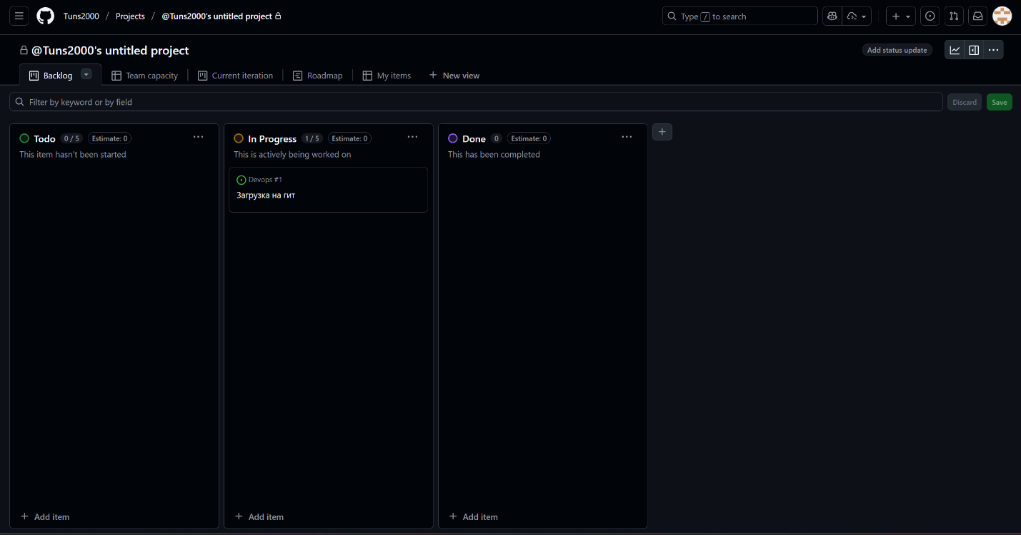

1. Создать задачи для проекта.



1. Создать раздел с документацией (можно перенести текст из практической работы №1).

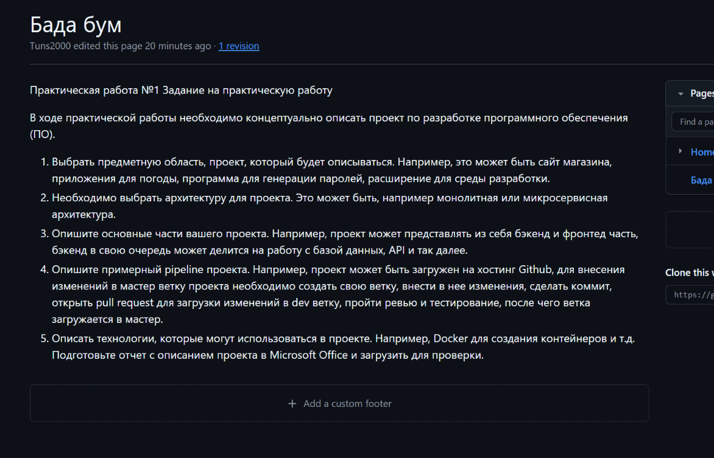

1. Создать локальный репозиторий для работы над проектом используя git.

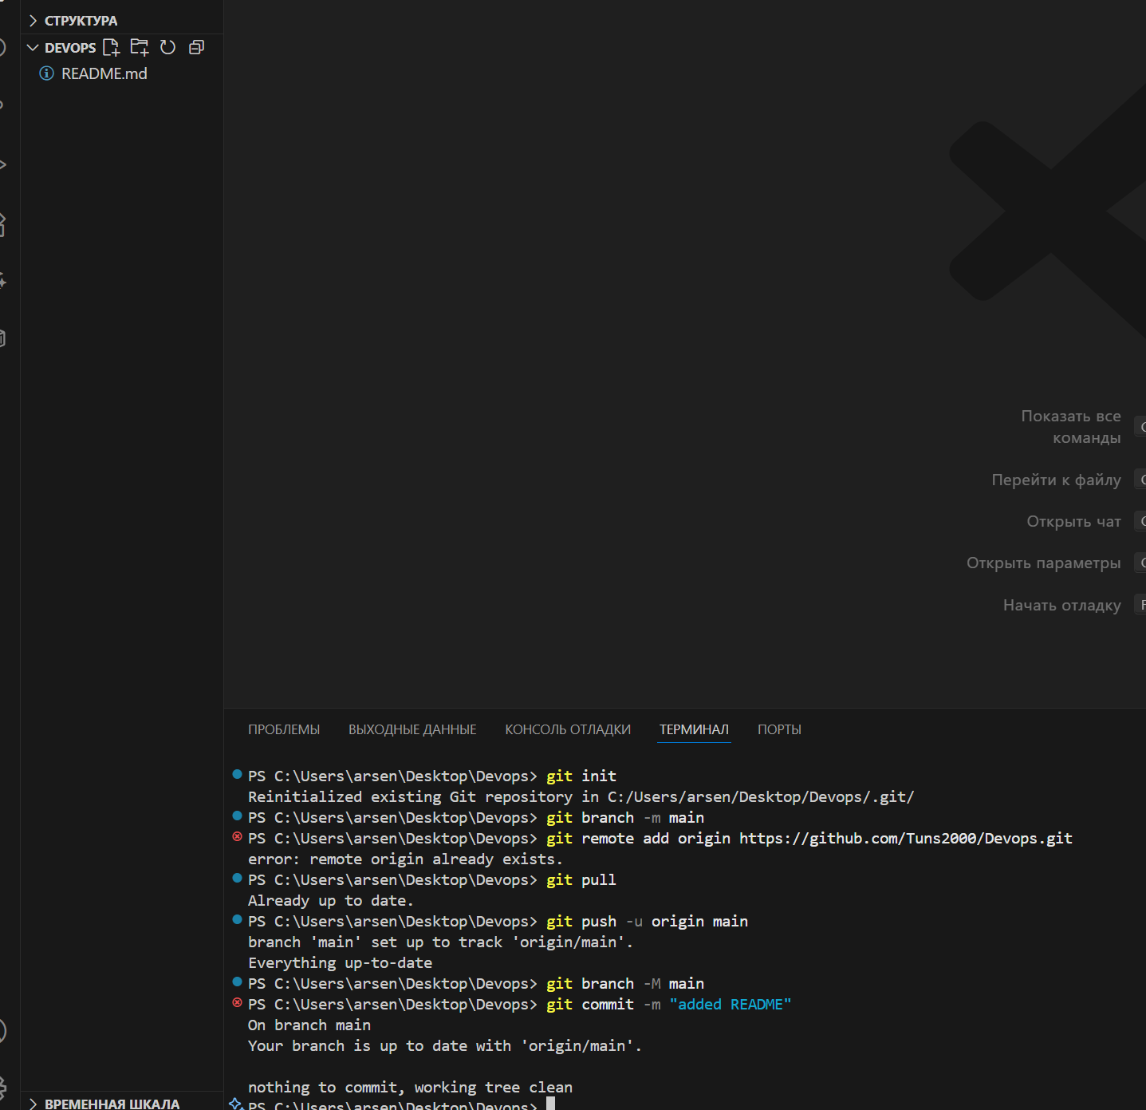

1. Связать локальный репозиторий с удаленным.

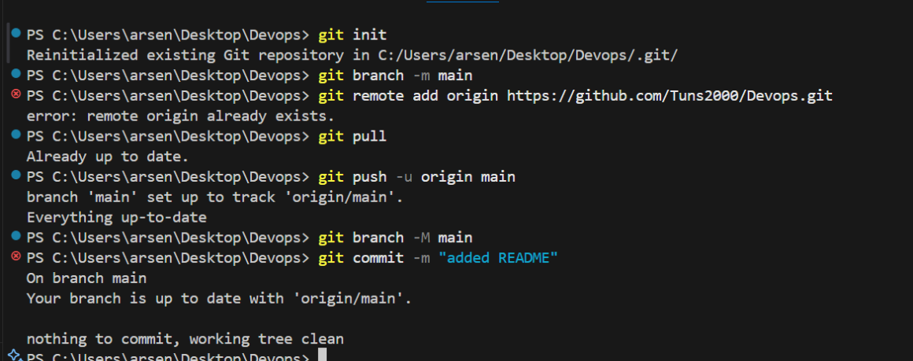

1. Задайте структуру проекта – основные файлы.

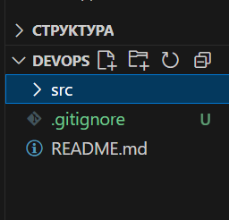

1. Отправьте изменения на удаленный репозиторий.

